MXwEB3D开发教程
更新时间：2019年1月23日
V1.0版
MxWeb3D平台开发使用入门
成都梦想凯德科技有限公司
WEB：HTTP://WWW.MXDRAW.COM/
保留所有权利
未经许可,请勿分发本文档的部分或全部

V1.0版 1
1、 简介： 3
2、 主要功能： 3
2.1、 下载开发包 3
2.2、 运行演示 5
2.3、 如何在自己系统中浏览DWG文件 8

- 简介：
全新三维图纸协同信息管理平台，基于JavaScript,WebGL,C++,Node.js,Three.js技术，前台使用html5方式，在线处理二维、三维图纸，用于图纸管理、交流、批注、信息提取、三维展示等场景，支持dwg,dxf,dwf,dgn,ifc,3ds,stl,obj,skp等常见文件格式，后台使用高效C++程序开发，异步多线程，多进程架构。
平台前后台都提供js语言开发接口，开发人员就只需要会js语言，就可以快速搭建自己的三维图纸协同管理平台，为提高项目开发效率赋能。
该系统可以在Windows、Android,iOS等系统上使用，真正一份代码，全平台支持。
在线演示网址：
http://www.mxdraw.com:3000/
- 主要功能：
支持AutoCAD R14 到AutoCAD 2015的所有dwg图纸格式，并保证能支持将来新出现的AutoCAD文件格式
三维支持 创建锥、柱、环等基本几何体, 对几何体进行布尔操作（相加，相减，相交运算）, 倒角，斜切，镂空，偏移，扫视, 几何空间关系计算（法线，点积，叉积，投影，拟合等）, 几何体分析（质心，体积，曲率等）, 空间变换（平移，缩放，旋转）等
二维支持CAD图纸信息搜索提取，测距离，算面积，批注，捕捉，正交，，曲线离散，偏移，打断 ，阵列,扩展数据读写，扩展记录读写，构造选择集，动画，自定义实体，组，超连接，Undo，Redo，字典，图层，标注样式，线型样式，文字样式，视口，布局，用户坐标系，系统变量，图纸比较，动态提示等，主要实体有：直线，圆弧，Polyline，样条线，圆，椭圆，椭圆弧，IMAGE，点，块引用，外部块参照，射线，云线，文本，多行文本，对齐标注，旋转标注 ，半径标注，直径标注，角度标注，布局，视口，图层，线型，文字样式，命名字典，标注，自定义实体，代理实体，反应器等。主要编辑有：移动，夹点拉伸，偏移，删除，复制，粘贴，旋转，缩放，镜向，离散，图案填充，实心填充，打碎，计算曲线长，面积，最近点，交点，导角，文字变线条等
几何运算面积，夹角，向量，矩阵，旋转，缩放，最近点，最近距离，垂足，参数，镜向，平移，交点，打断，延伸，最短路径，最长路径

  - 下载开发包
到网址http://www.mxdraw.com/download.html下载，如下：
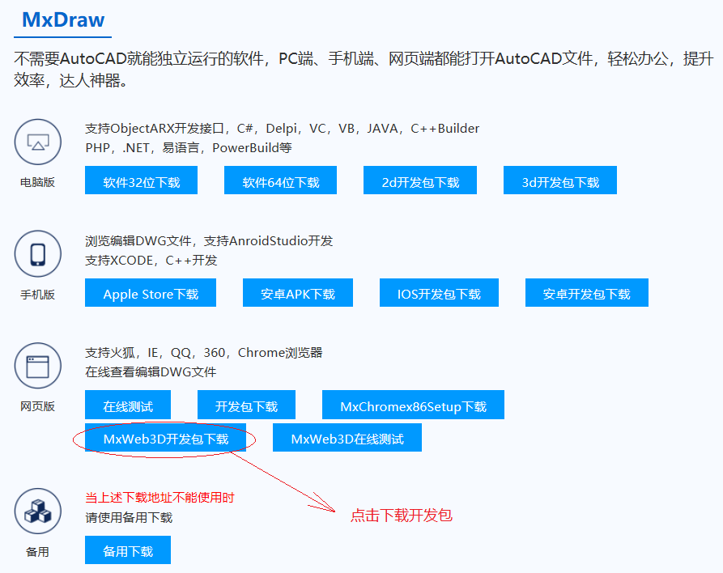
下载后的文件是安装程序，双击按照提示安装开发包，安装目录文件如下：

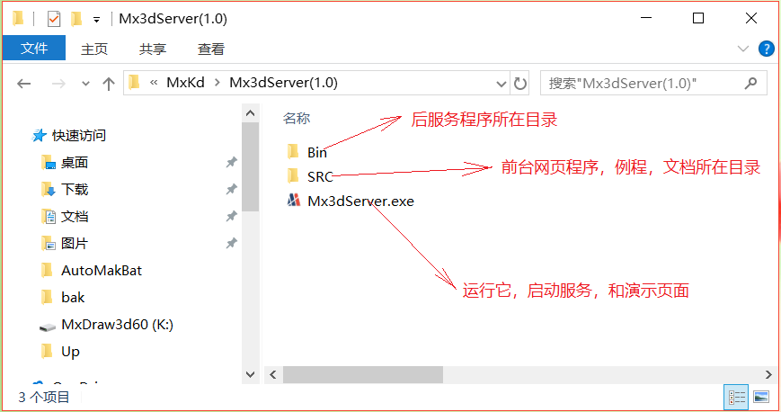

  - 运行演示

击桌面快捷方式：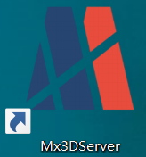 启动开始程序，界面如下：
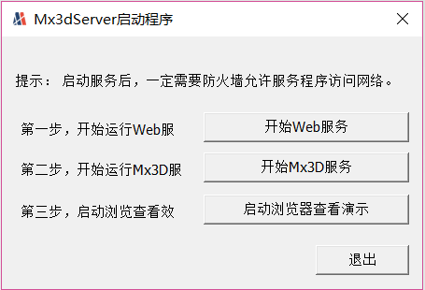

注意：在启动前，关闭360杀毒软件，它会误报和拦截我们服务器程序访问网络。

按照界面操作，从上到下，点击三个按钮，启动服务，注意：一定要防火墙允许我们的服务程序访问网络。

设置防火墙，允许我们如下三个程序能访问网格：
Mx3DServer(1.0)\Bin\Release\MxServer.exe
Mx3DServer(1.0)\Bin\Release\node.exe
Mx3DServer(1.0)\SRC\Web\nodejs\node.exe
如下图：
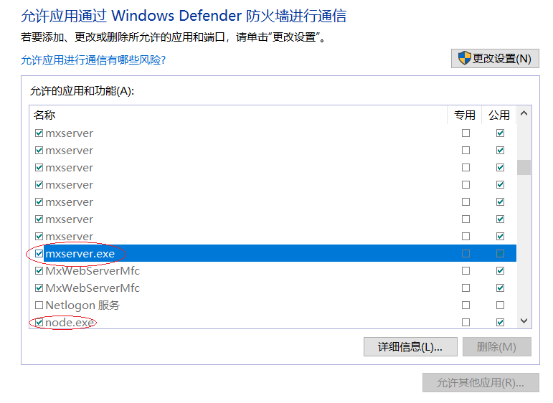

启动后的效果如下：1、后台网站服务程序,如果用户有自己网站服务，可以不需要启动该程序。
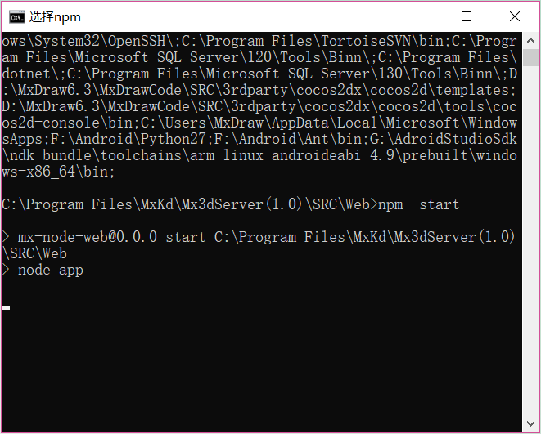

2、后台协同服务程序，它是后台主服务，用于前台的协同数据请求响应。

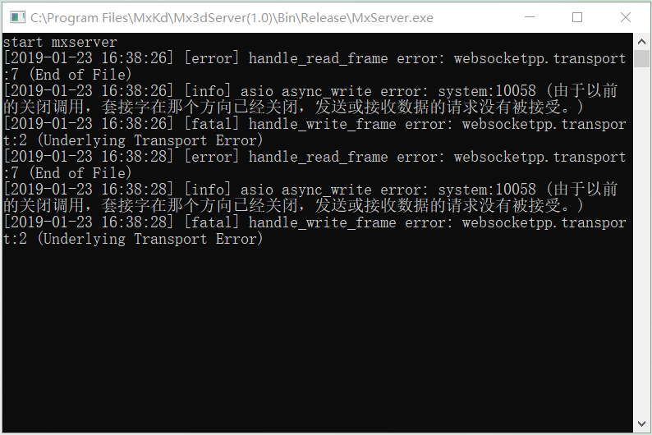

- 前台演示效果：

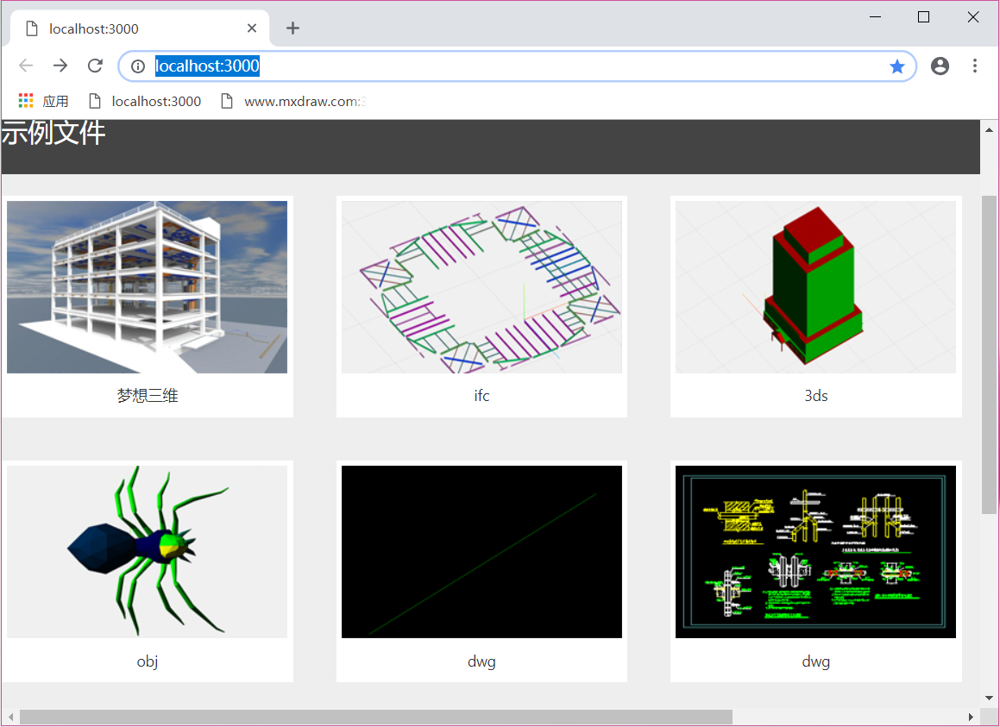

打开二维图纸
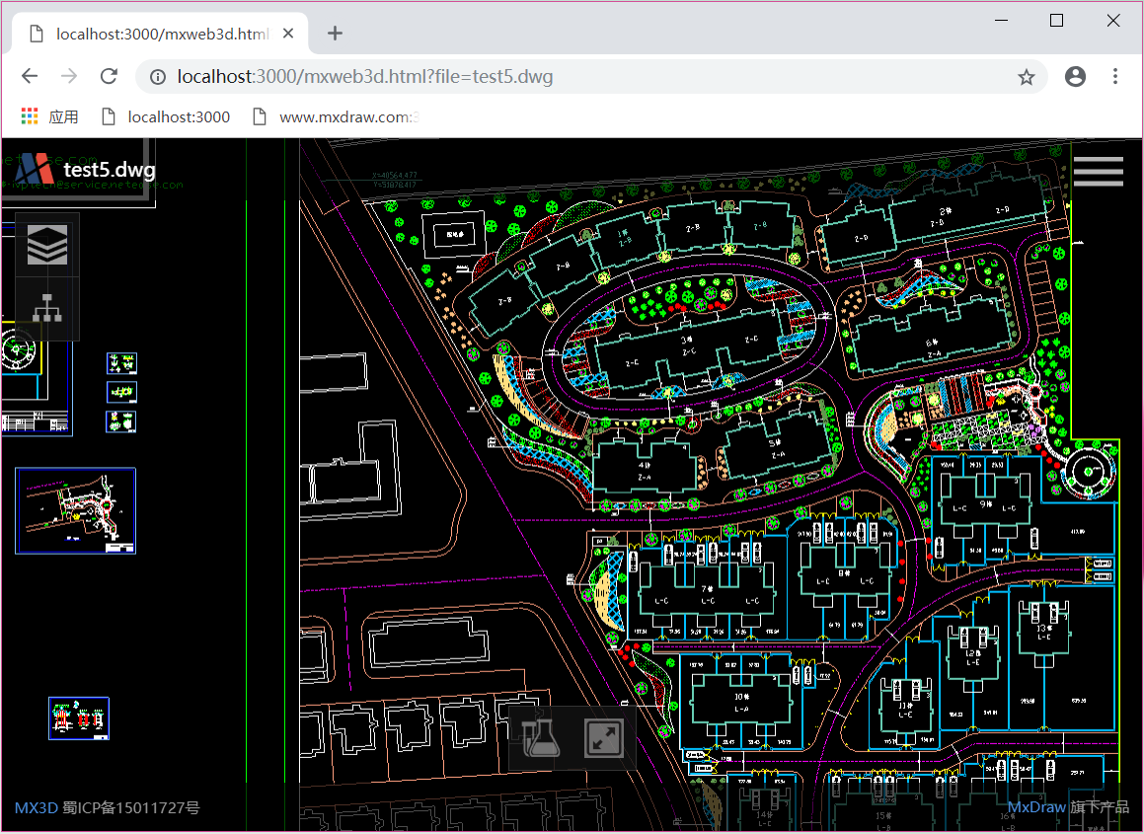

打开三维图纸
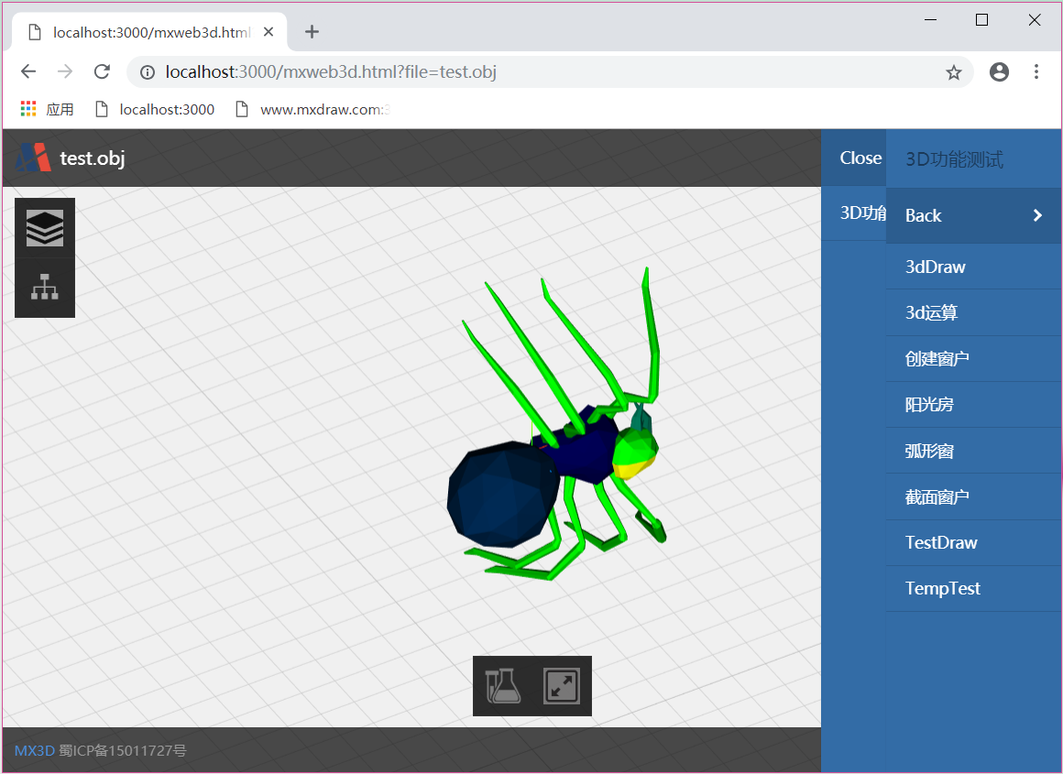

三维绘图测试：
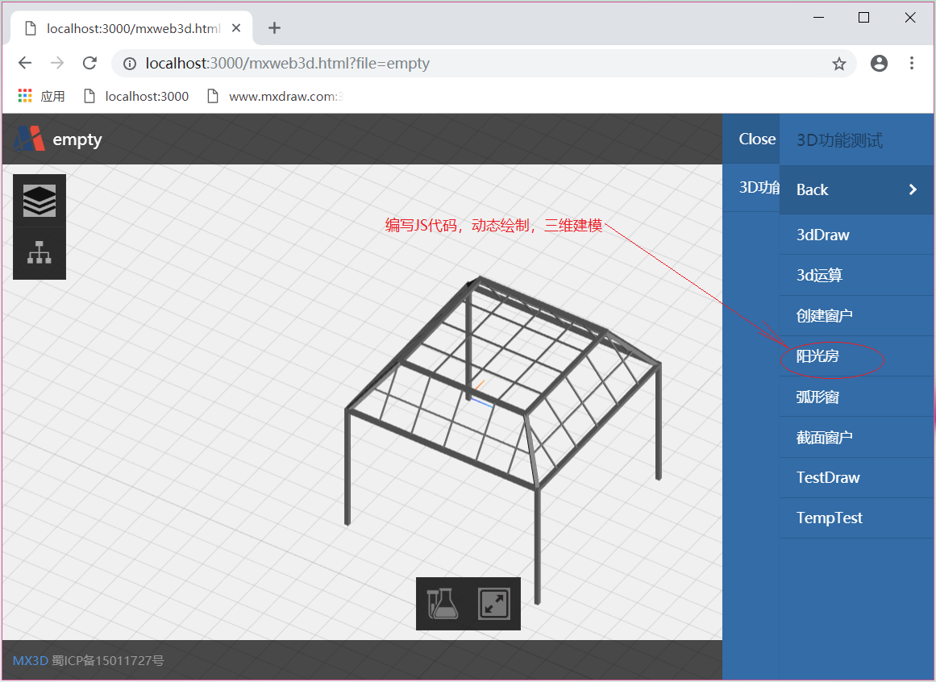

  - 如何在自己系统中浏览DWG文件
首先，把DWG文件，通过我们的工具Bin/Release/MxFileConvert.exe把，DWG文件转换成我们自己格式mxb格式，它是一个控制台程序，将来可以布署成后台自动调用。
比如，把my.dwg转成my.dwg.mxb，如下：
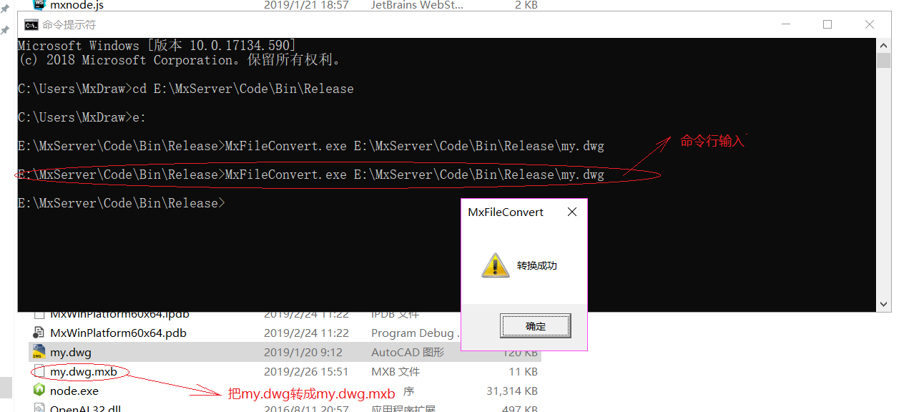

转换成功后，把my.dwg.mxb拷贝到后台程序所在目录，这样前台程序就能自动找到并打开图纸，如下：
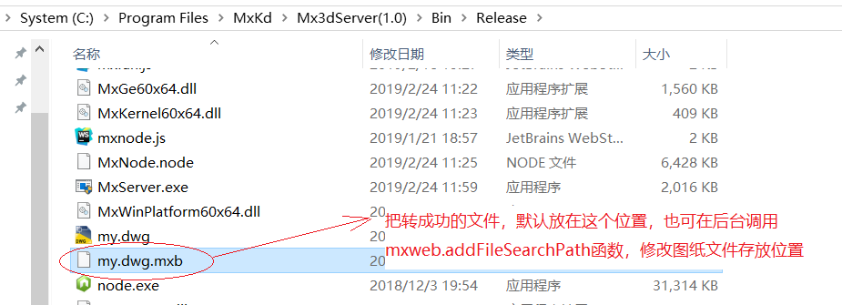

addFunSearchPath调用说明: 修改 user\mxconfig.js文件，如下：
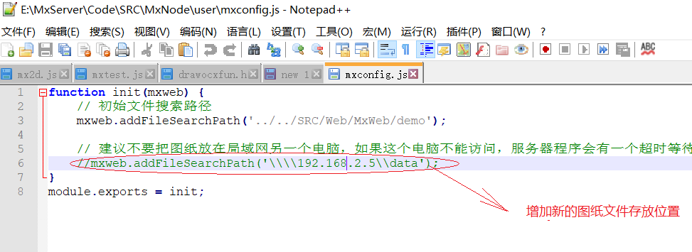

下面，我们新建一个html文件，mxweb3dtest.html
代码如下：
<!DOCTYPE html>
<html>
<head>
<meta charset="utf-8">
<meta name="viewport" content="width=device-width, user-scalable=no, minimum-scale=1.0, maximum-scale=1.0">
<script language="javascript" type="text/javascript" src="js/jquery-1.11.3.min.js"></script>
<script language="javascript" type="text/javascript" src="js/mxfun.js"></script
<script>
// 初始化梦想控件的js程序
MxFun.initJavascript();
</script>

</head>
<body style="overflow-x:hidden; overflow-y:hidden">

<canvas id="MxDraw2d" width="500px" height="400px"></canvas>
<canvas id="MxDraw3d" width="500px" height="400px"></canvas>

<script>
// 创建梦想控件，并显示.
var mxDraw2d = new Mx.Draw;
mxDraw2d.create("MxDraw2d","my.dwg");
var mxDraw3d = new Mx.Draw;
mxDraw3d.create("MxDraw3d","test.obj");
</script>
</body>
</html>

然后，把该html文件，拷到我们安装目录SRC\Web\MxWeb下，方便前台访问，如下：
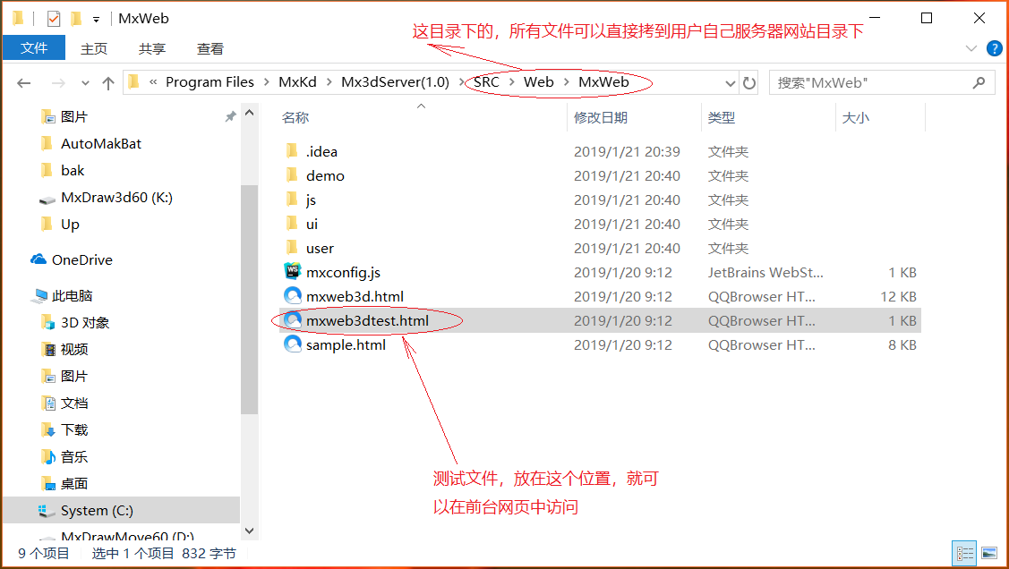

然后在浏览器中，访问我们的html文件，就可以在线打开我们my.dwg文件，我在代码创建了两个控件，一个三维，一个二维，所以效果如下：

